本实用新型涉及防气蚀技术领域，具体为一种甲醇进料系统的防气蚀缓冲装置，包括缓冲罐，所述缓冲罐的外侧壁连通有进液口，所述缓冲罐的底部连通有出液口，所述缓冲罐的内侧壁固定连接有三个缓冲隔板，所述缓冲隔板呈倾斜状分布，且相邻两个所述缓冲隔板的倾斜方向相反，每个所述缓冲隔板上均开设有多个均匀分布的缓冲孔，所述缓冲孔的直径从靠近进液口的一侧向靠近所述出液口的一侧逐渐减小；本实用新型三层交替倾斜的缓冲隔板与渐变直径缓冲孔的组合设计，能通过多级节流与流场优化，将甲醇流速降低%以上，显著减少因湍流产生的气泡；S型分离叶片则可高效分离已产生的气泡，配合顶部泄压系统，从源头切断气蚀发生的条件。

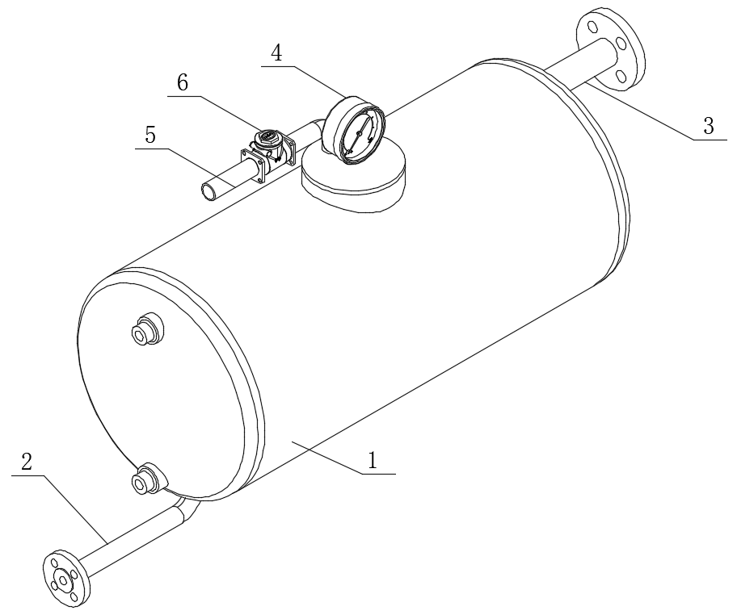
1.一种甲醇进料系统的防气蚀缓冲装置，其特征在于：包括缓冲罐（1），所述缓冲罐（1）的外侧壁连通有进液口（3），所述缓冲罐（1）的底部连通有出液口（2），所述缓冲罐（1）的内侧壁固定连接有三个缓冲隔板（9），所述缓冲隔板（9）呈倾斜状分布，且相邻两个所述缓冲隔板（9）的倾斜方向相反，每个所述缓冲隔板（9）上均开设有多个均匀分布的缓冲孔，所述缓冲孔的直径从靠近进液口（3）的一侧向靠近所述出液口（2）的一侧逐渐减小。
2.根据权利要求1所述的一种甲醇进料系统的防气蚀缓冲装置，其特征在于：所述缓冲罐（1）的内侧壁安装有S型分离叶片（8）。
3.根据权利要求1所述的一种甲醇进料系统的防气蚀缓冲装置，其特征在于：所述缓冲罐（1）的内部顶壁安装有压力传感器（7），所述缓冲罐（1）的顶部安装有气压表（4）。
4.根据权利要求1所述的一种甲醇进料系统的防气蚀缓冲装置，其特征在于：所述缓冲罐（1）的顶部连通有泄压管（5），所述泄压管（5）上安装有电磁阀（6）。

一种甲醇进料系统的防气蚀缓冲装置

技术领域
本实用新型涉及防气蚀技术领域，具体为一种甲醇进料系统的防气蚀缓冲装置。

背景技术
在甲醇进料系统的运行过程中，气蚀现象始终是威胁系统稳定与设备安全的关键问题。甲醇作为一种易挥发的液体，在输送时，因管道内流速的急剧变化、局部压力的大幅波动，极易在泵体入口及管道弯道等区域形成低压环境。当该区域压力低于甲醇当前温度下的饱和蒸汽压时，甲醇会迅速汽化产生大量气泡。这些气泡随液体流动至高压区域后，会瞬间破裂，产生强烈的水击力，持续冲击设备内壁，造成金属表面的疲劳损伤，表现为设备表面出现麻点、坑蚀，严重时甚至会导致管道或泵体破裂。​
长期以来，行业内采用的防气蚀手段存在明显局限。例如，通过增加前置泵提高入口压力的方式，不仅需额外投入设备成本，还会显著增加系统能耗；优化管道布局虽能减少局部阻力，但在复杂的工业管路系统中，受空间和工艺限制，难以从根本上消除压力突变点；选用高硬度耐蚀材料则会大幅提高设备制造成本，且无法阻止气蚀的源头——气泡的产生，为此，提出一种甲醇进料系统的防气蚀缓冲装置。

实用新型内容
有鉴于此，本实用新型提供一种甲醇进料系统的防气蚀缓冲装置，以解决或缓解现有技术中存在的技术问题，至少提供一种有益的选择。
本实用新型的技术方案是这样实现的：一种甲醇进料系统的防气蚀缓冲装置，包括缓冲罐，所述缓冲罐的外侧壁连通有进液口，所述缓冲罐的底部连通有出液口，所述缓冲罐的内侧壁固定连接有三个缓冲隔板，所述缓冲隔板呈倾斜状分布，且相邻两个所述缓冲隔板的倾斜方向相反，每个所述缓冲隔板上均开设有多个均匀分布的缓冲孔，所述缓冲孔的直径从靠近进液口的一侧向靠近所述出液口的一侧逐渐减小。
进一步优选的，所述缓冲罐的内侧壁安装有S型分离叶片。
进一步优选的，所述缓冲罐的内部顶壁安装有压力传感器，所述缓冲罐的顶部安装有气压表。
进一步优选的，所述缓冲罐的顶部连通有泄压管，所述泄压管上安装有电磁阀。
本实用新型实施例由于采用以上技术方案，其具有以下优点：
本实用新型三层交替倾斜的缓冲隔板与渐变直径缓冲孔的组合设计，能通过多级节流与流场优化，将甲醇流速降低%以上，显著减少因湍流产生的气泡；S型分离叶片则可高效分离已产生的气泡，配合顶部泄压系统，从源头切断气蚀发生的条件。
上述概述仅仅是为了说明书的目的，并不意图以任何方式进行限制。除上述描述的示意性的方面、实施方式和特征之外，通过参考附图和以下的详细描述，本实用新型进一步的方面、实施方式和特征将会是容易明白的。

附图说明
为了更清楚地说明本申请实施例或现有技术中的技术方案，下面将对实施例或现有技术描述中所需要使用的附图作简单地介绍，显而易见地，下面描述中的附图仅仅是本申请的一些实施例，对于本领域普通技术人员来讲，在不付出创造性劳动的前提下，还可以根据这些附图获得其他的附图。
图1为本实用新型的结构图；
图2为本实用新型的剖面结构图。
附图标记：1、缓冲罐；2、出液口；3、进液口；4、气压表；5、泄压管；6、电磁阀；7、压力传感器；8、S型分离叶片；9、缓冲隔板。

具体实施方式
在下文中，仅简单地描述了某些示例性实施例。正如本领域技术人员可认识到的那样，在不脱离本实用新型的精神或范围的情况下，可通过各种不同方式修改所描述的实施例。因此，附图和描述被认为本质上是示例性的而非限制性的。
下面结合附图对本实用新型的实施例进行详细说明。
如图1-2所示，本实用新型实施例提供了一种甲醇进料系统的防气蚀缓冲装置，包括缓冲罐1，缓冲罐1的外侧壁连通有进液口3，缓冲罐1的底部连通有出液口2，缓冲罐1的内侧壁固定连接有三个缓冲隔板9，缓冲隔板9呈倾斜状分布，且相邻两个缓冲隔板9的倾斜方向相反，每个缓冲隔板9上均开设有多个均匀分布的缓冲孔，缓冲孔的直径从靠近进液口3的一侧向靠近出液口2的一侧逐渐减小。
在一个实施例中，缓冲罐1的内侧壁安装有S型分离叶片8；S型叶片的曲折结构延长了气液混合体的流动路径，利用气体与液体的密度差，使气泡在浮力作用下逐渐聚集并上升，而液体则沿叶片表面流下，实现气液分离。
在一个实施例中，缓冲罐1的内部顶壁安装有压力传感器7，缓冲罐1的顶部安装有气压表4；压力传感器7实时监测罐内气压。
在一个实施例中，缓冲罐1的顶部连通有泄压管5，泄压管5上安装有电磁阀6；当压力超过设定阈值时，控制系统触发电磁阀6打开，通过泄压管5排出多余气体。
本实用新型在工作时：开启进料阀门，甲醇通过进液口3进入缓冲罐1内部，由于缓冲罐1内侧壁固定有三个倾斜方向交替的缓冲隔板9，甲醇首先冲击第一层缓冲隔板9，在倾斜板面的导向作用下改变流动方向，同时通过板面上直径渐变的缓冲孔（从进液口侧到出液口侧逐渐减小）实现初步减压，随后，甲醇依次流经另外两层缓冲隔板9，在多层拦截与节流作用下，流速逐步降低，压力分布趋于均匀，减少因湍流产生的气泡，未完全消除的微小气泡随甲醇向上流动，进入S型分离叶片8区域，S型叶片的曲折结构延长了气液混合体的流动路径，利用气体与液体的密度差，使气泡在浮力作用下逐渐聚集并上升，而液体则沿叶片表面流下，实现气液分离。分离出的气体在缓冲罐顶部聚集，此时压力传感器7实时监测罐内气压，当压力超过设定阈值时，控制系统触发电磁阀6打开，通过泄压管5排出多余气体，直至气压表4显示压力回归正常范围后，电磁阀自动关闭，经过缓冲与分离处理的甲醇，在重力作用下汇集于缓冲罐底部，通过出液口2平稳流入输送泵，进入后续工艺系统，整个过程中，操作人员可通过气压表4实时监控罐内压力变化，确保系统在稳定工况下运行，系统停机后，关闭进料阀门，打开泄压管5的电磁阀6释放罐内残余压力，待压力归零后，可拆开缓冲罐检修口，清理缓冲隔板9上可能残留的杂质，检查S型分离叶片8表面是否有结垢或损伤，校准压力传感器7与气压表4的读数一致性，确保下次启动时设备处于最佳状态。
以上所述，仅为本实用新型的具体实施方式，但本实用新型的保护范围并不局限于此，任何熟悉本技术领域的技术人员在本实用新型揭露的技术范围内，可轻易想到其各种变化或替换，这些都应涵盖在本实用新型的保护范围之内。因此，本实用新型的保护范围应以所述权利要求的保护范围为准。

图1
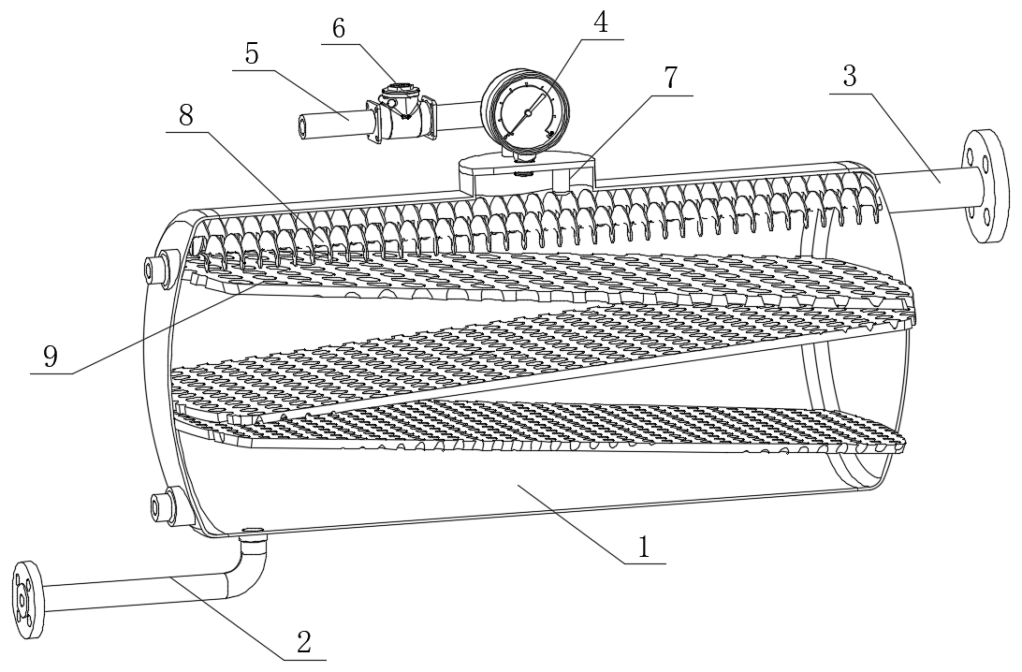
图2

